- Problem pisarzy i czytelników
pisarz:

P(pisarz)
pisanie()
V(pisarz)

czytelnik

P(czytelnik)
n_czytelnik++
if n_czytelnik = 1
P(pisarz)
V(czytelnik)

czytanie()

P(czytelnik)
n_czytelnik--
if( n_czytelnik = 0)
V(pisarz)
V(czytelnik)

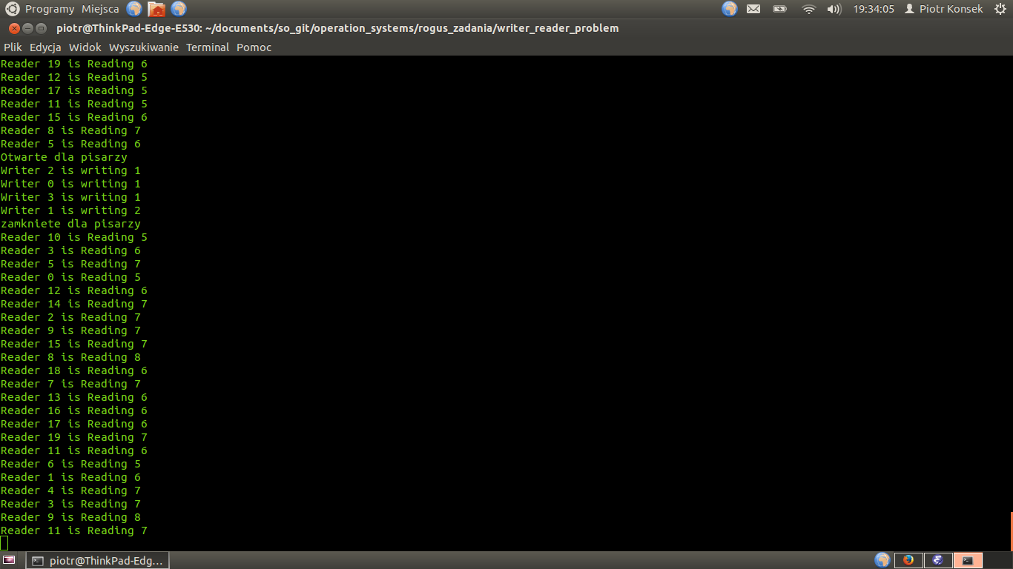

- Problem przedszkola
kindergarten(0) - semafor ogolny
adult, child, enter - semafory binarne

child:

P(kindergarten)
mutex_l(enter)
n_child++
mutex_u(enter)
...
mutex_l(enter)
n_child--
mutex_u(enter)
V(kindergarten)

adult:

mutex_l(enter)
V(kindergarten)
V(kindergarten)
V(kindergarten)
n_adults++
mutex_u(enter)
...
P(kindergarten)
P(kindergarten)
P(kindergarten)
mutex_l(enter)
n_adults--
mutex_u(enter)
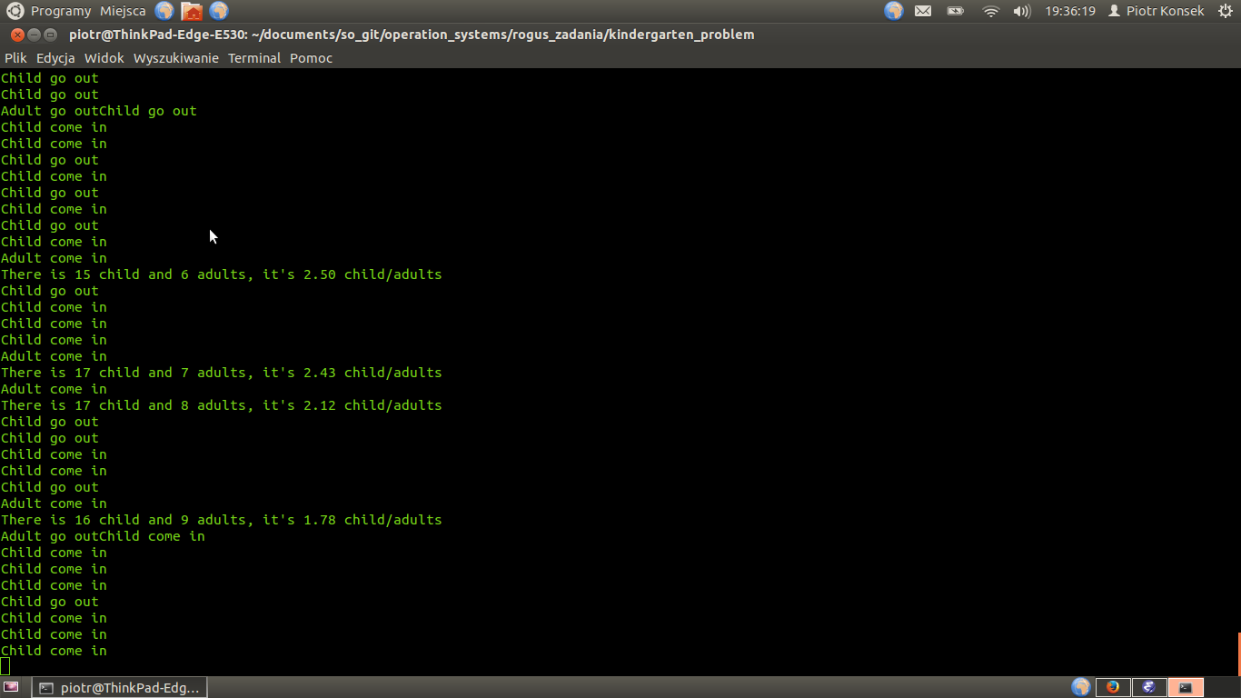
- Problem palaczy

sem(3) - semafor ogólny
turn[3], table - mutexy

smoker (i):

mutex_l(turn[i])
mutex_l(table)

if( mozliwe_palenie )
palenie()

V(sem)

mutex_u(table)

lackey:

P(sem)
P(sem)
P(sem)

wybor_skladnikow()

mutex_u(turn[0])
mutex_u(turn[1])
mutex_u(turn[2])

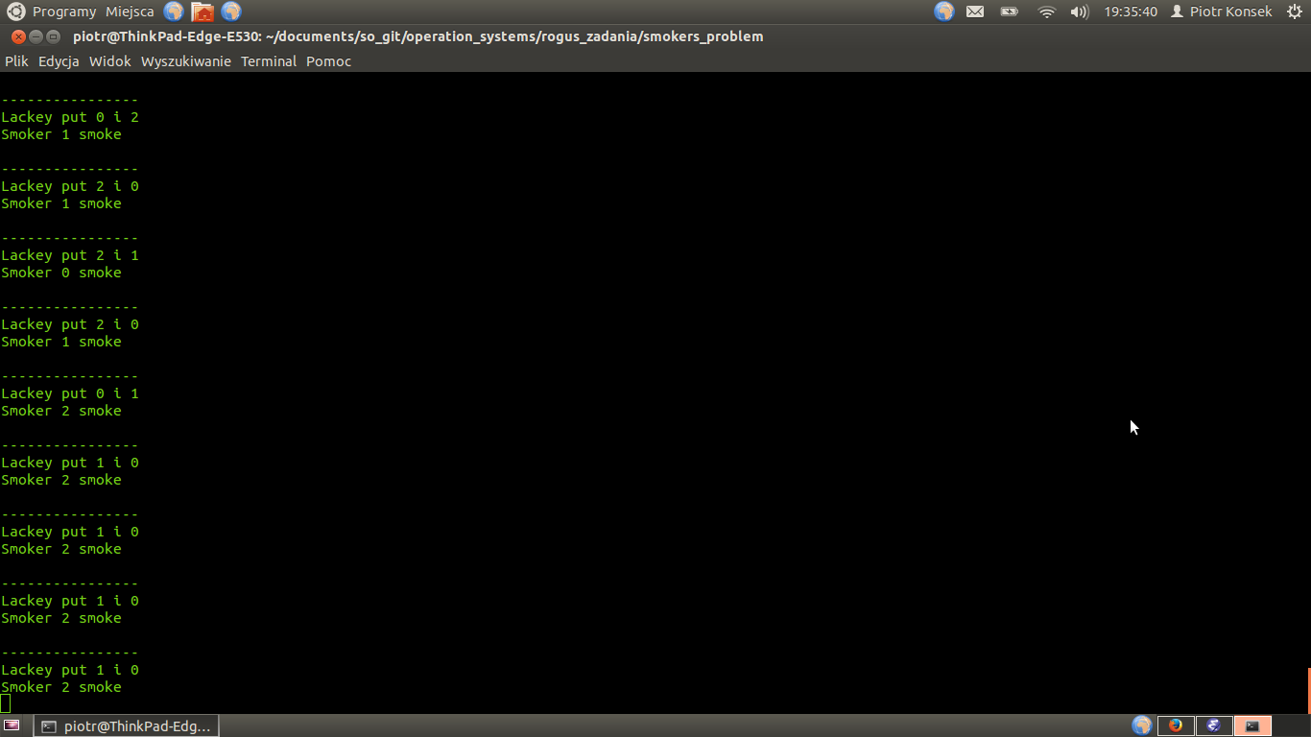
- Problem policjanta

mutexy: room, policeman, secure;

policeman:

mutex_l(secure)
if( num_con = 0 | num_con > 7 ) <- odpowiednia ilosc spiskowcow
mutex_u(secure)
mutex_l(policeman)
mutex_l(room)

if( num_con = 0) <- wszyscy wyszli
mutex_u(room)
mutex_u(policeman)
mutex_u(secure)

consiprator:

mutex_l(policeman)
mutex_l(secure)
num_con++
if(num_con = 1)
mutex_l(room)

mutex_u(policeman)

mutex_l(secure)
num_con--
if(num_con = 0)
mutex_u(room)
mutex_u(secure)

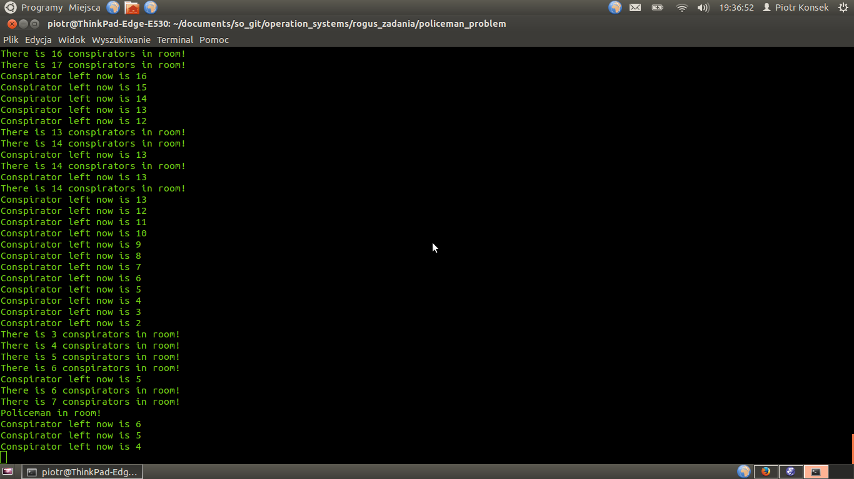
- Problem łazienki
man, woman, sex - binarne semafory, bathroom(3) - calkowity

wątek man:

P(man)
n_man++
if(n_man = 1)
P(sex)
P(bathroom)
V(man)
...
P(man)
V(bathroom)
n_man--
if(n_man=0)
V(sex)
V(man)

wątek woman:

P(woman)
n_woman++
if(n_woman = 1)
P(sex)
P(bathroom)
V(woman)
...
P(woman)
V(bathroom)
n_woman--
if(n_woman=0)
V(sex)
V(woman)
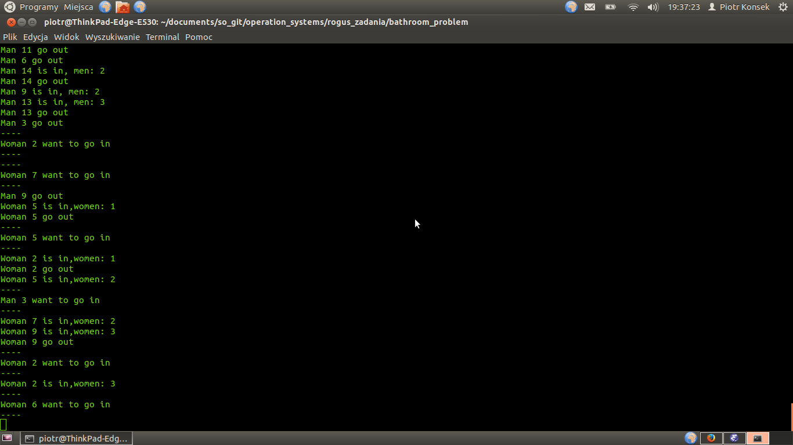
- Ul
door(2), max_bees(MAX_BEES) - semafory ogolne
hive - mutex

bee

P(max_bees)
P(door)
mutex_l(hive)
bees_in++
mutex_u(hive)
V(door)

...

P(door)
mutex_l(hive)
bees_in--
mutex_u(hive)
V(door)
V(max_bees)

if( pszczola przekroczyla limit odwiedzin w ulu)
mutex_l(hive)
n_bees--
mutex_u(hive)
pthread_exit

if( zabijamy najstarsza pszczole i ta pszczola jest najstarsza )
mutex_l(hive)
n_bees--
mutex_u(hive)
pthread_exit

queen:

if( zabijamy krolowa)
pthread_exit

for i : random
mutex_l(hive)
n_bees++
mutex_u(hive)
pthread_create(bee)
- Lista mailingowa

Server zawiera baze wszystkich tematow, liste tematow poszczegolnych uzytkownikow

server.c

stworzenie kolejki fifo serwera
otworzenie kolejki fifo serwera do czytania

while(true)
if (czytanie przebieglo pomyslnie)
otwarcie kolejki dla klienta do pisania
wysylanie wiadomosci z bazy danych
zamykanie kolejki dla klienta

zamkniecie kolejki serwera

client zawiera liste swoich tematow ktora przesyla do serwera

client.c
otwarcie kolejki serwera do pisania

pobranie_wiadomosci:
wyslanie_listy_subskrypcji_na_serwer()
odebranie_wiadomosci_z_serwera:
utworzenie kolejki klienta
otwarcie kolejki klienta do czytania
czytanie z kolejki
zamkniecie i usuniecie kolejki klienta

zamkniecie kolejki serwera

- Pizzeria

em[4] - tablica id tablic semaforow majacych tyle elementow ile jest poszczegolnych stolikow, ustawionych na ilosc miejsc stolika

owner.c

stworzenie kolejki serwera
stworzenie lub pobranie id semaforow
nadanie semaforom odpowiednich wartosci
otwarcie kolejki fifo serwera do czytania

pobranie z kolejki serwera informacji od klienta o rozmiarze grupy.
otwarcie kolejki klienta do pisania

w zaleznosci od rozmiaru grupy, przydzielenie im odpowiednie stolika (grupy semaforow)
for i : rozmiar_grupy
P(sem[x])

wyslanie do kolejki klienta decyzji czy grupa moze usiasc i ktory semafor zajmuja

client.c

stworzenie kolejki fifo klienta
otwarcie kolejki serwera do pisania
wyslanie do kolejki serwera informacji o rozmiarze grupy przychodzacej do pizzeri
otwarcie kolejki fifo klienta do czytania
pobranie informacji z kolejki o mozliwosci pozostania w pizzerii i o numerze semafora

jedzenie()

for i : rozmiar grupy
V(sem[x])

zamkniecie kolejki klienta

